Probleemomschrijving

Tijdens de spitsuren krijgt de frituurzaak te veel klanten hierdoor moeten de klanten zeer lang wachten voor hun bestellingen. Daarom wilt de zaakvoerder een systeem laten ontwikkelen, zodat hun klanten online kunnen bestellen. Darenboven moet de zaakvoerder de prijzen en de producten kunnen wijzigen,toevoegen en verwijderen.

Analyse

1. Functionele requirements

* Klant moet producten in bestellijst kunnen toevoegen.
* Klant moet producten uit bestellijst kunnen halen.
* bestellijst moet opgeslagen worden.
* bestelling moet geannuleerd kunnen worden.
* Tijdens bestelling moet er geteld worden hoeveel producten in de winkelwagentje zitten.
* Na pagina vernieuwing tijdens bestellen, blijf telkens bij de scroll positie.
* Beheerder moet producten/categorieën/ kunnen toevoegen,verwijderen,wijzigen.
* Bestellijst bekijken / afprinten.
* functie om online af te rekenen(als ik nog tijd heb)
* login functie(als ik nog tijd heb)

1. Kwaliteitseisen

* Je moet met meerdere personen tegelijk aan het systeem kunnen werken
* De software moet voldoende gebruiksvriendelijk zijn
* Tijdens de eerste maand na deployment worden problemen binnen 48 uur onderzocht
* Het systeem moet voldoende beveiligd zijn.(als ik nog tijd heb)

Use case diagram

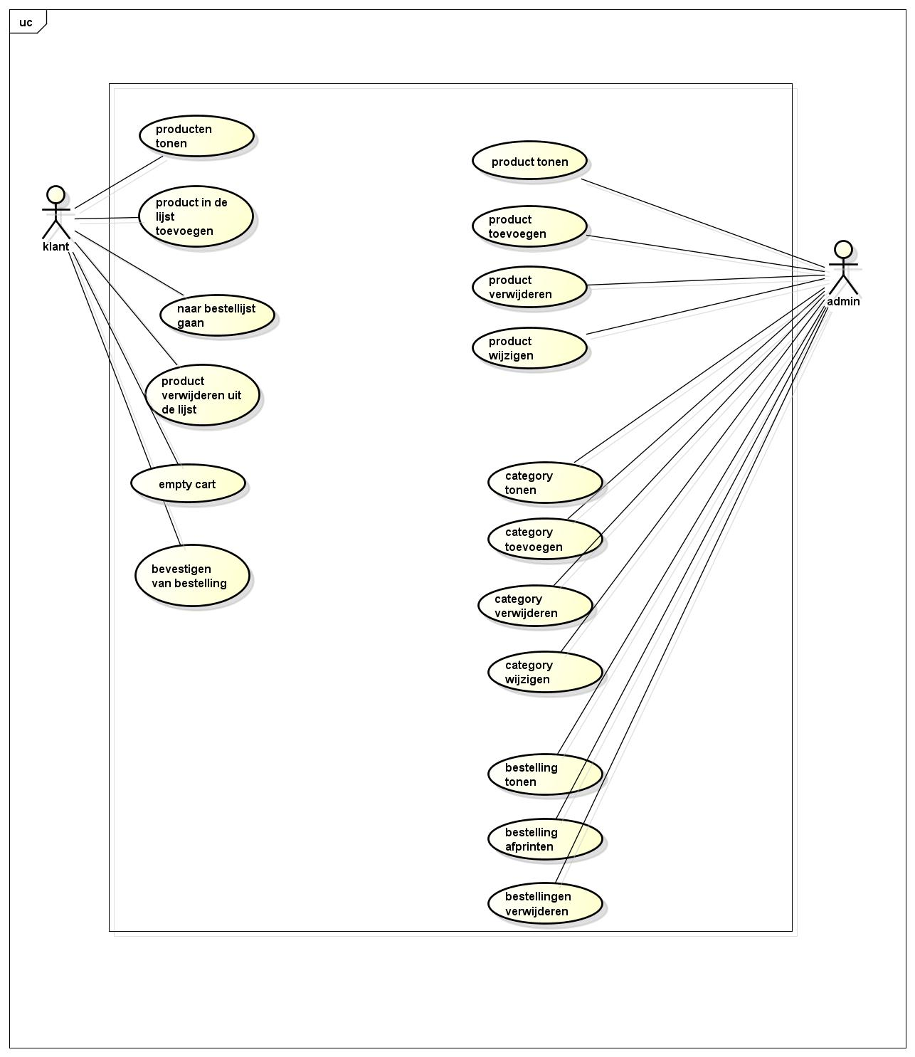

|  |  |
| --- | --- |
| Naam: | product in de bestellijst toevoegen |
| Samenvatting: | Gebruiker moet maaltijd kunnen samenstellen |
| Actoren: | Gebruiker |
| Aannamen: | Lijst van eten is getoond |
| Beschrijving: | 1. Kies producten 2. Product wordt in cart gestoken en telkens laat het programma de klant weten hoeveel items hij geselecteerd heeft en de welke |
| Uitzonderingen: | bestelling wordt geannuleerd |
| Resultaat: | Gebruiker heeft zijn maaltijd samengesteld |

|  |  |
| --- | --- |
| Naam: | Naar bestellijst gaan |
| Samenvatting: | Gebruiker gaat naar zijn bestellijst |
| Actoren: | Gebruiker |
| Aannamen: | producten reeds gekozen |
| Beschrijving: | 1. Wanneer men drukt op de “naar bestellijst” knop dan wordt alle producten getoond + het totale bedrag met btw |
| Uitzonderingen: | bestelling wordt geannuleerd |
| Resultaat: | Producten in de bestellijst wordt getoond + het totale bedrag |

|  |  |
| --- | --- |
| Naam: | producttoevoegen |
| Samenvatting: | Beheerder moet product kunnen toevoegen |
| Actoren: | beheerder |
| Aannamen: | Lijst van eten is getoond |
| Beschrijving: | 1. Kies een categorie(frietjes ,snack of saus) 2. Vul de gegevens in (naam , prijs) 3. Druk op toevoegen 4. product is toegevoegd |
| Uitzonderingen: | product bestaat al |
| Resultaat: | Beheerder heeft product toegevoegd |

Class diagram

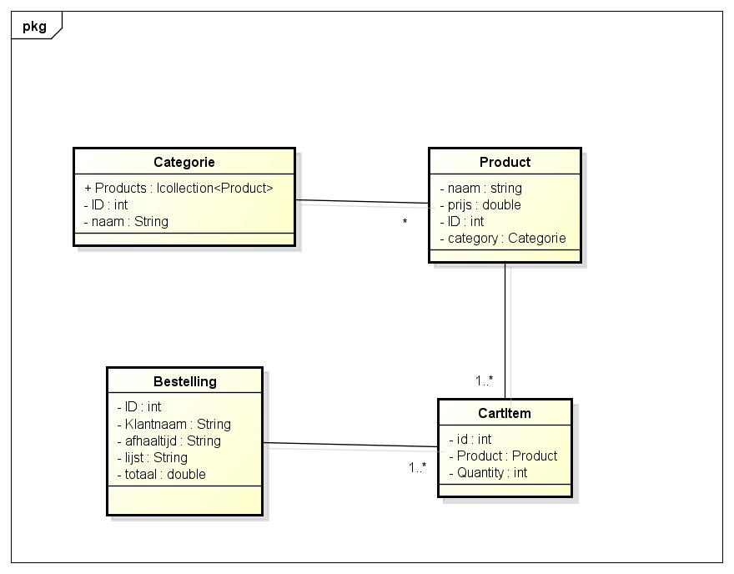

Sequence diagram

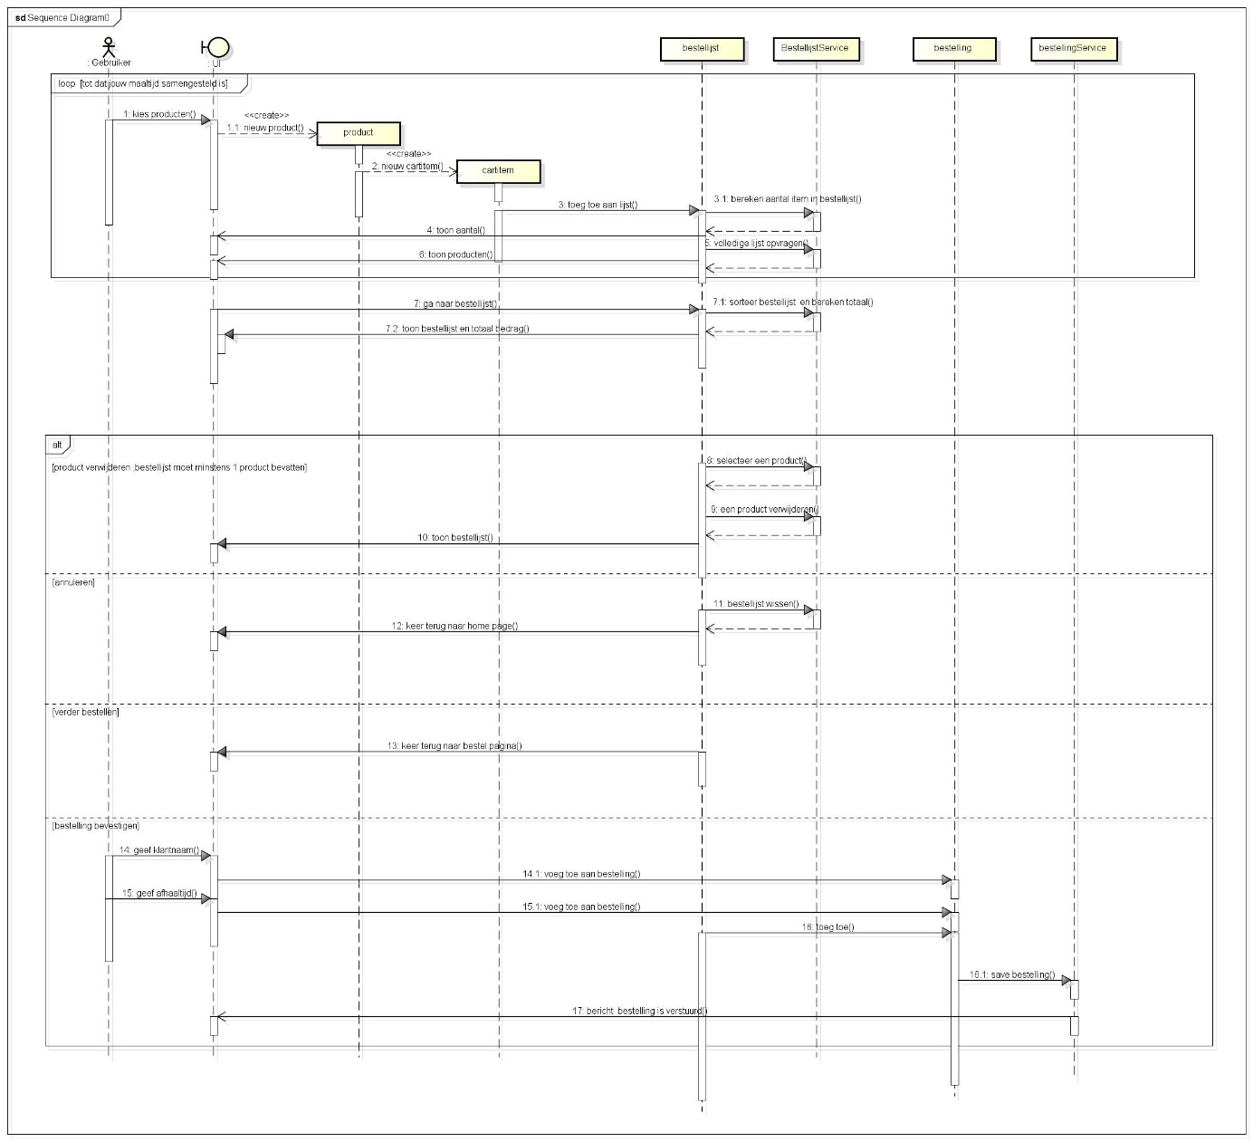

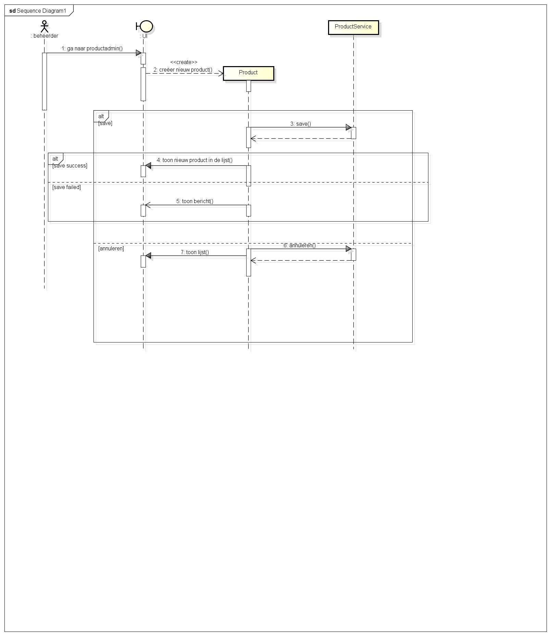

Toestandsdiagram/Statemachine diagram

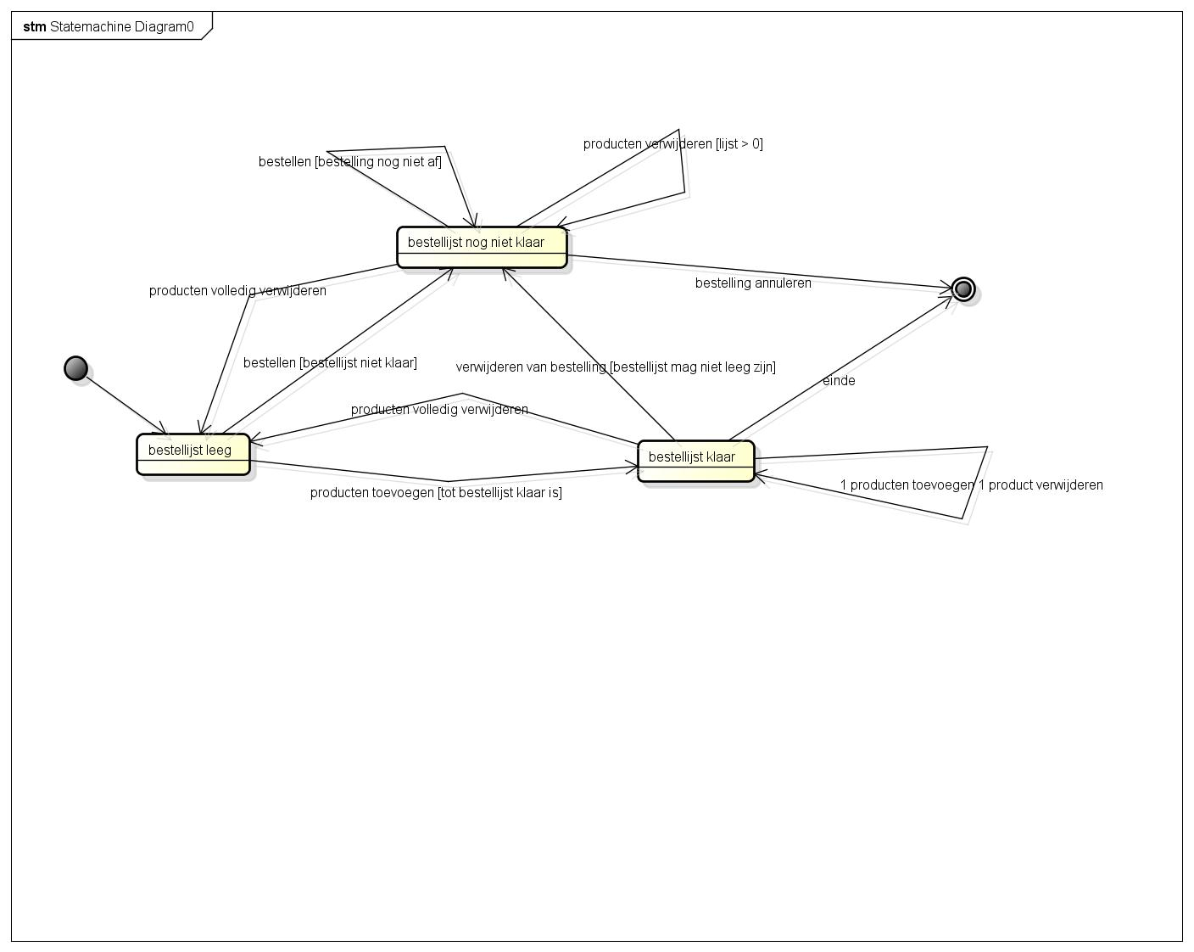

Aciviteitsdiagram/Activity diagram

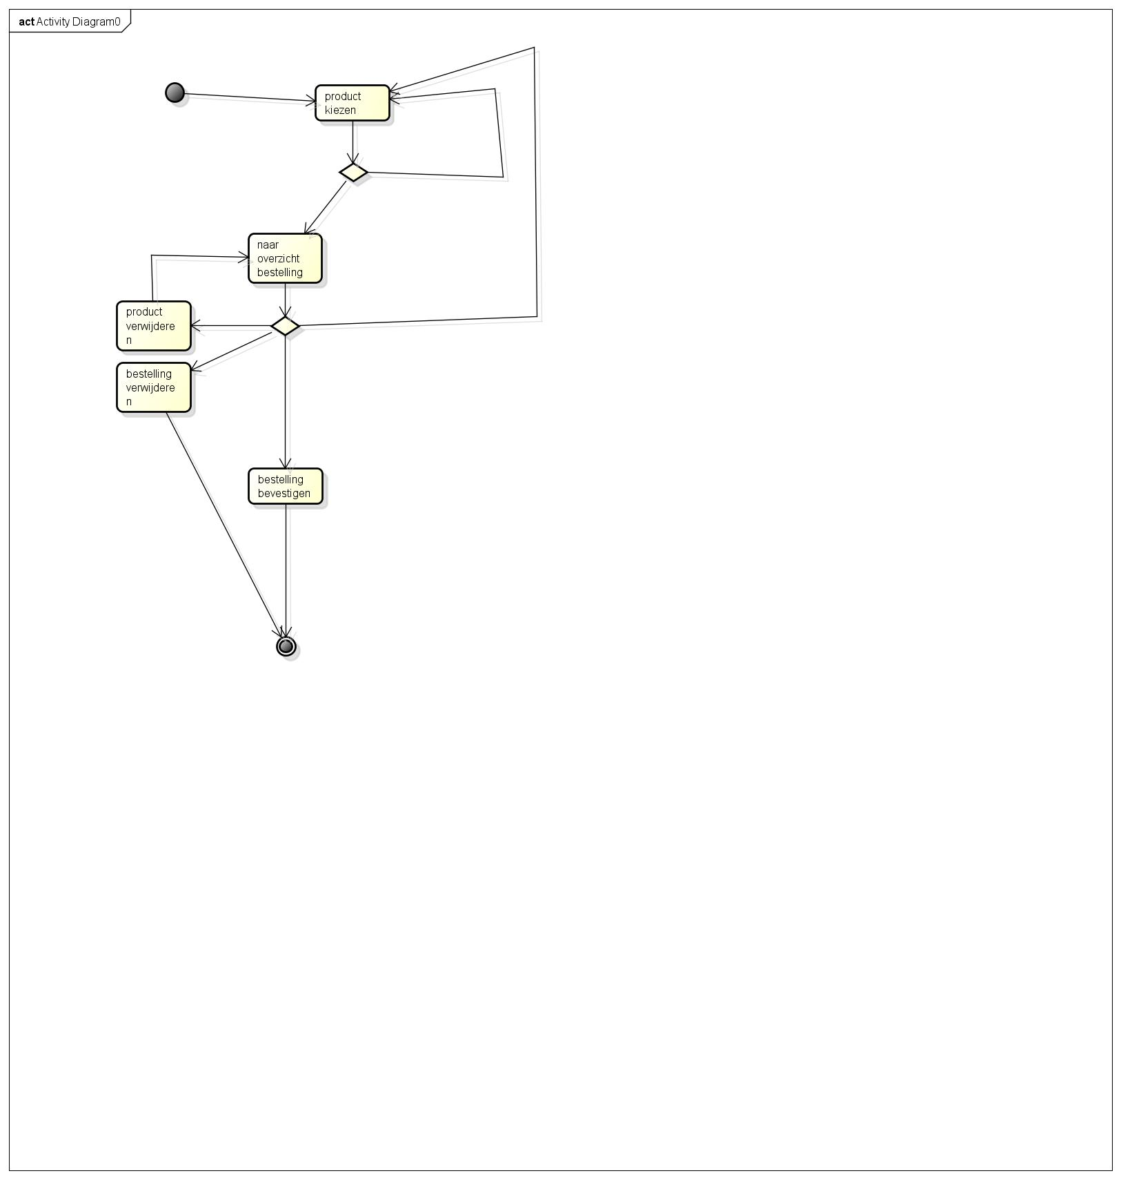

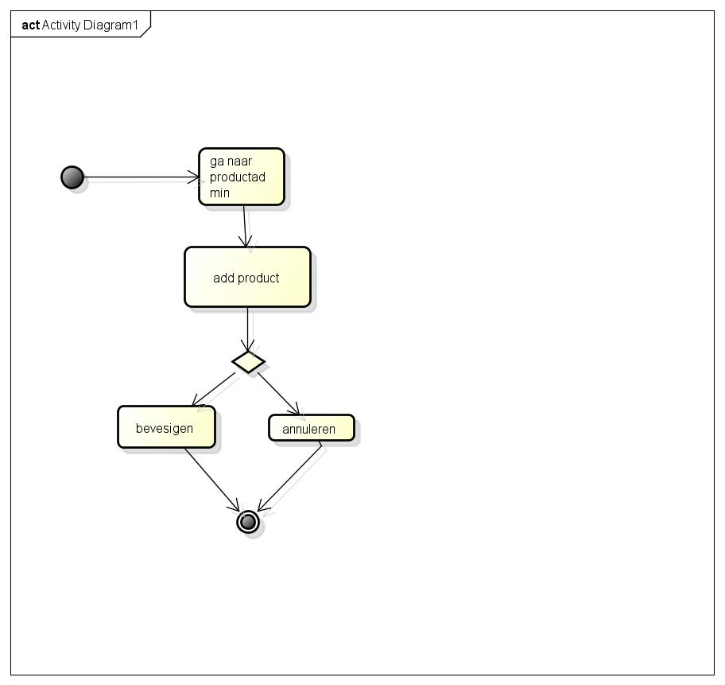

Vergelijkebare oplossing

<http://www.just-eat.be/restaurants-frituur-skyline-antwerpen/menu>

problemen

1. welke tabellen heb ik nodig? Hoe moet ik met foreign keys werken?

Dat waren grote problemen.

Oplossing : blijven proberen , niet opgeven en veel nadenken.

1. aantal producten in winkelwagen tellen:

Ik was eerst begonnen met javascript (zie hieronder). Het probleem was: na de refresh van de pagina verdwijnt de telling. (javascript werkt nl client side)

Ik ben dan helemaal opnieuw begonnen, deze keer gebruik ik enkel java code.

<script type="text/javascript">

function OnClickButton()

{

if(typeof(Storage) !== "undefined")

{

if (sessionStorage.clickcount)

{

sessionStorage.clickcount = Number(sessionStorage.clickcount)+1;

}

else

{

sessionStorage.clickcount = 1;

}

document.getElementById("aantal").value = sessionStorage.clickcount;

}

}

</script>

1. het bijhouden van de producten in winkelwagen

ik heb hier veel tijd ingestoken.

Oplossing was een sessionlistener implementeren(details zie project)

Besluit

Hoe ik aan de project moest beginnen ? welke tabellen waren er nodig ?

Het begin was zeer moeilijk voor mij. Achteraf kwam ik ook problemen tegen,maar dat waren geen grote problemen.(zie problemen)

Ik heb alle voorziene eisen geïmplementeerd. Had ik meer tijd gehad dan zou ik de niet voorziene eisen ook implementeen.

Ik heb hybernate gebruikt ,maar als ik opnieuw mag kiezen dan gaat mijn voorkeur naar JPA.